监 理 日 志
工程名称：永靖县“十四五"盐锅峡光伏发电项目
日期 | 2024年 08月10日 星期 六 |  | 气候 |  | 阴 |  | 气温 | 16-30℃
监理人员 动态：4人,巡视丶检查丶旁站,满足现场施工要求 |  |  |  |  | 材料进场:
施工方人员动态：主要管理人员:10人,施工人员:68人,全站仪1台,水准仪1台,GPS测量仪1台,满足施工现场要求.
施工机械动态：挖机2台,装载机3台,自卸车5台,洒水车1台,打桩机4台,夯实机4台,压路机1台满足施工现场要求。
施工部位进度情  况 | 1.升压站主控楼：主体结构混凝土养护。  2.升压站二次室：主体结构混凝土养护，电缆沟底板混凝土养护，电缆沟模板加固。  3.消防水泵房：主体结构混凝土养护。  4.生活蓄水池：主体结构混凝土养护；事故油池：主体结构混凝土养护。  5.330kV构架：基础混凝土养护。  6.配电装置：基础混凝土养护。  7.1#主变：基础混凝土养护。  8.35kV1#配电室：基础混凝土养护，梁柱钢筋绑扎完成80％。  9.污水收集池：基础混凝土养护。  10.防火墙：基础混凝土养护；SVG：基础混凝土养护。  11.电缆沟：底板混凝土养护。电缆沟开挖完成10米，电缆沟土方回填完成20米。  12.A1-6支架安装30组，A1-4支架安装30组；A37 A16围栏网片安装400片。  13.边坡A-B段挡土墙及边坡施工累计完成率59%；边坡E-F段挡土墙及边坡施工累计完成率33%。
监理今日工作内 容 | 1.汇集站A-B挡土墙施工巡视。  2.光伏区支架安装监理人员检查。  3.35KV配电及构架装置基础回填、压实巡视检查。  4.35kV1#配电室柱、钢筋、模板验收。  5.35KV配电及构架装置基础回填巡视。
检查发现问题及处理措施 | 巡视检查工地未见异常情况
协调内容或  其他 | 无
记录人 |  | 孙翔 |  | 总监签阅 |  | 胡斌

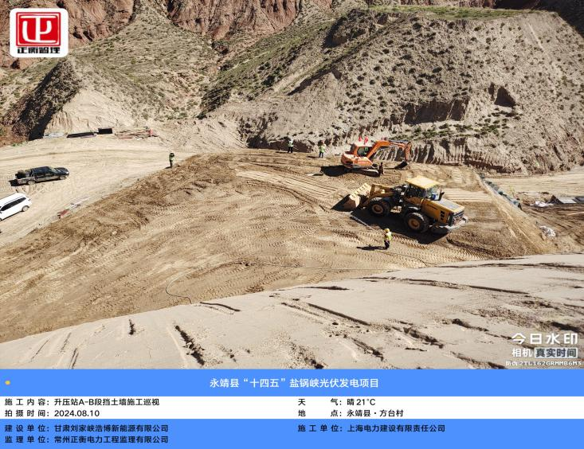 | 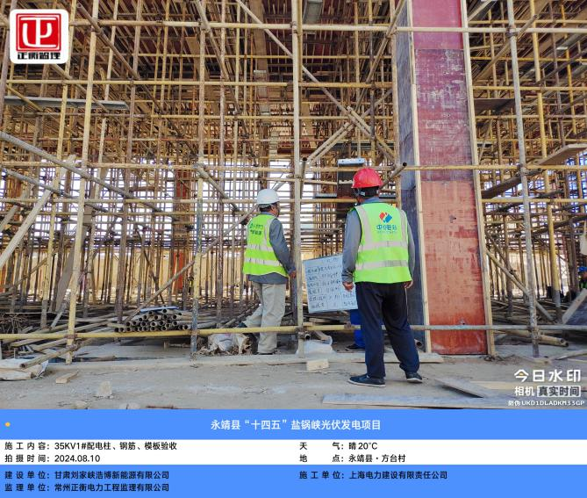
汇集站A-B挡土墙施工巡视 | 35KV1#配电柱、钢筋、模板验收
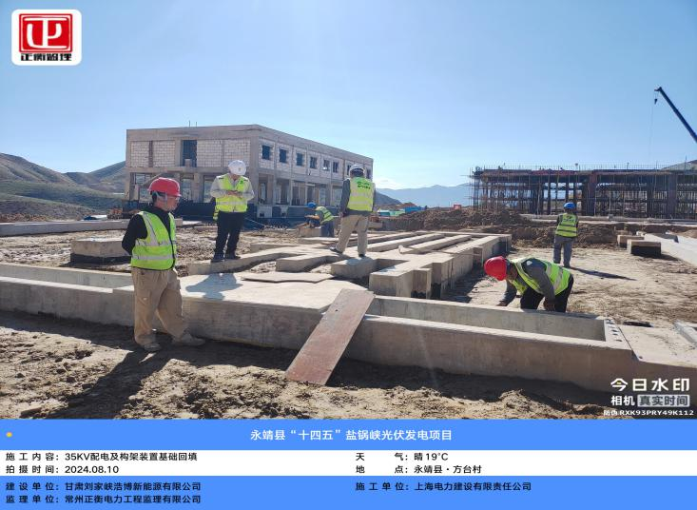 | 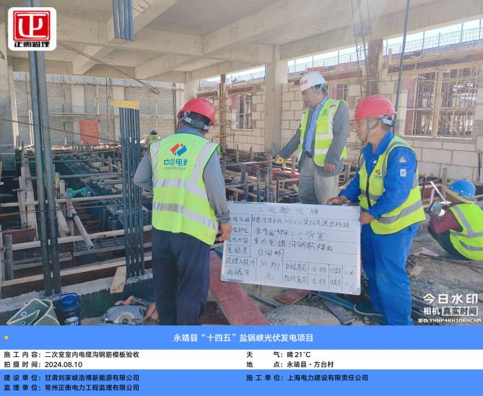
35KV配电及构架装置基础回填、压实 | 二次室室内电缆沟钢筋模板验收
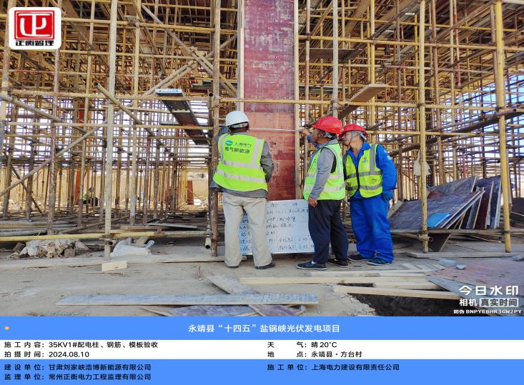 | 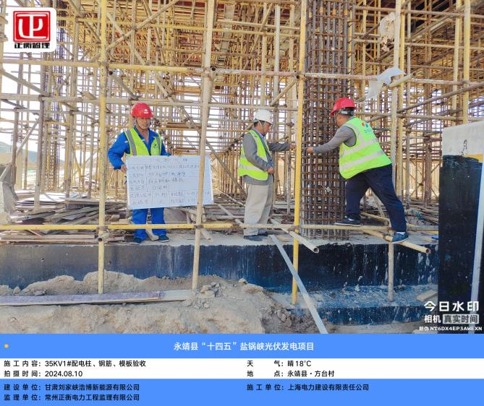
35KV1#配电柱、钢筋、模板验收 | 35KV1#配电柱、钢筋、模板验收

